

Informe Calidad de Código SAE y SIMPLE

Sergio Coronel
Versión 1.0
Año 2021

Contenido
Histórico del Documento 3
Informe Calidad de Código SAE y SIMPLE 4
1 OBJETO 4
2 COMPUERTAS DE CALIDAD 4
3 SIMPLE 4
4 SAE 7
4.1 SAE-EJB 9
4.2 SAE-EJB-CLIENT 9
4.3 SAE-REST 10
4.4 SAE-WEB 10
4.5 SAE-WEB-ADMIN 10
4.6 Análisis primario 11

Histórico del Documento
Versión | Descripción | Fecha | Autor(es)
1.0 | Creación del documento | 17/08/2021 | Sergio Coronel

Informe Calidad de Código SAE y SIMPLE

1 OBJETO
En el marco del proyecto se estableció la necesidad de establecer una línea base de la calidad del código del producto. Para ello se decidió que el primer paso sería comenzar a medir la calidad actual mediante el análisis estático y la utilización de la herramienta SonarQube.
Se crearon usuarios para Agesic en: https://sonarqube.sisinfo.com.uy/

2 COMPUERTAS DE CALIDAD
En esta primera instancia se utilizaron las compuertas por defecto de Sonar para realizar un análisis del código existente:
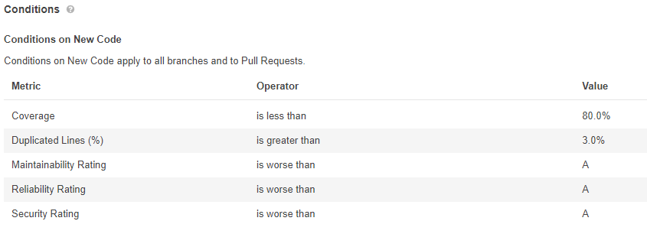

3 SIMPLE
Se ejecutó un análisis estático del código fuente de SIMPLE, sin incluir los componentes de terceros, obteniendo los siguientes resultados:
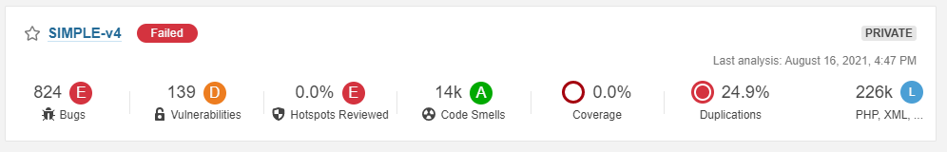
Como podemos observar se trata de un proyecto bastante grande con 226.000 líneas de código donde se detectó un 25% de duplicación.
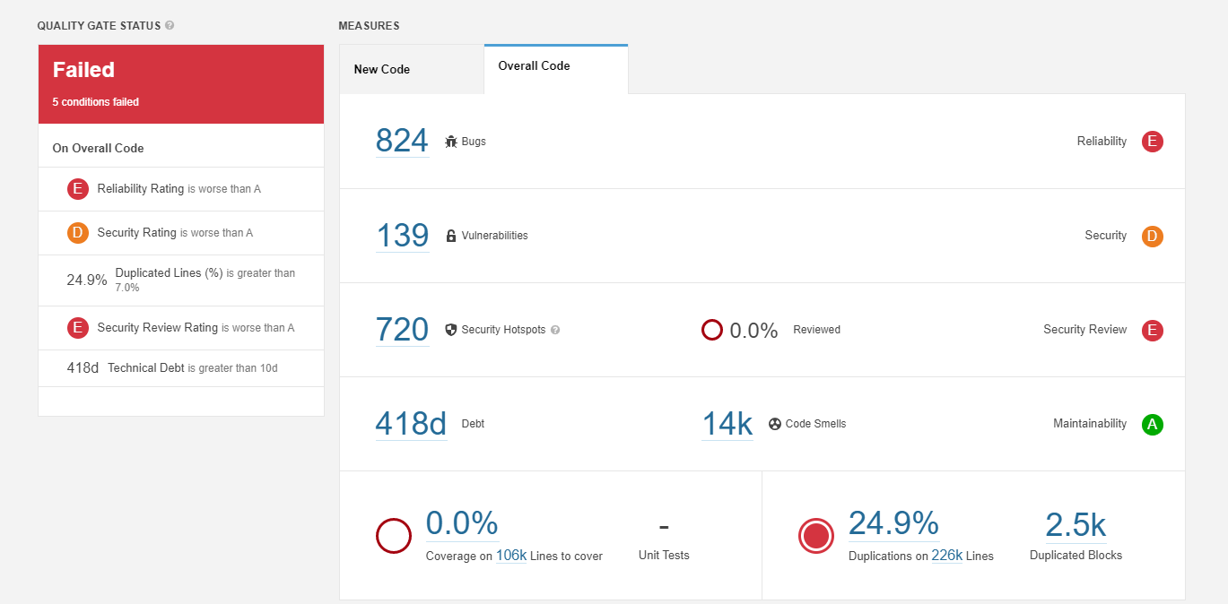
En esta primera medición no realizaremos un análisis en profundidad de los reportes de Sonar, se destaca:
- Sonar reporta una deuda técnica de 418 días de trabajo.
- La calificación a nivel de seguridad es D, al realizar un análisis primario observamos que el principal problema es que para las conexiones TLS se desactivan todas las validaciones. 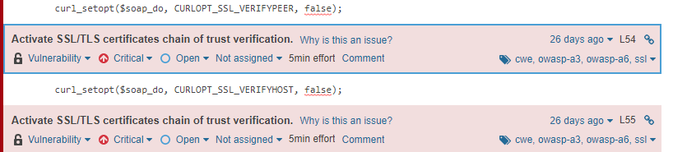
- A nivel de código se necesita un análisis más profundo para ver las deficiencias en seguridad.
- A nivel de mantenibilidad y confiabilidad (calificación E):
  - Se detectaron archivos con miles de líneas, funciones con cientos o miles de líneas.
  - Alto grado de duplicación.
  - Condicionales con muchos niveles de anidamiento.
  - Problemas de nomenclatura, por ejemplo: archivos que se llaman MY_Controlador lo cual no expresa su responsabilidad, sucede lo mismo con los nombres de las funciones y variables.
  - Utilización de variables sin inicializar o código muerto o código que se detecta directamente con bugs (824 bugs): 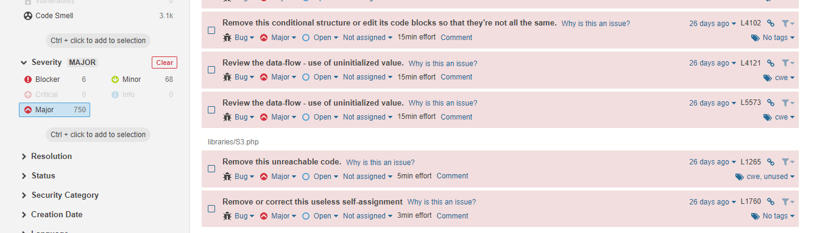 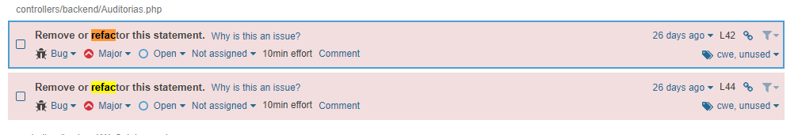
  - Ausencia de capas o responsabilidades bien definidas: por ejemplo, el mismo código que arma la pantalla, accede a datos, consume servicios y tiene lógica de negocio. A esto se suma que se acceden a los datos de la siguiente manera:
Esto implica que un cambio en las estructuras implica buscar todas las referencias a las mismas en el código para modificarlas.
  - Ausencia de constantes.
  - 720 Security HotSpots, que se catalogan de la siguiente manera y requieren un análisis más fino: 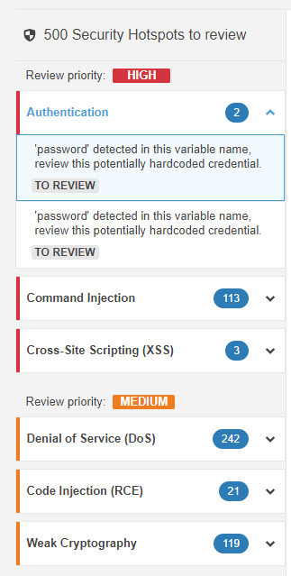

4 SAE
Se ejecutó un análisis estático del código fuente de SIMPLE, sin incluir los componentes de terceros, obteniendo los siguientes resultados:
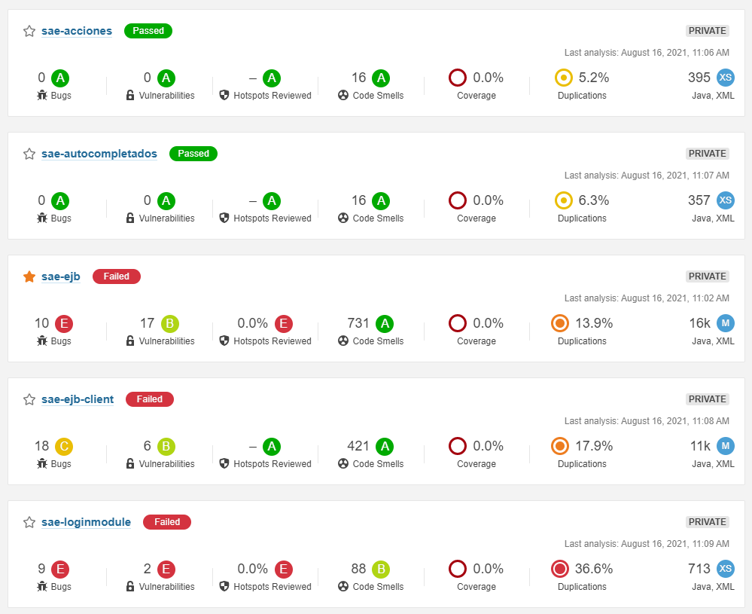
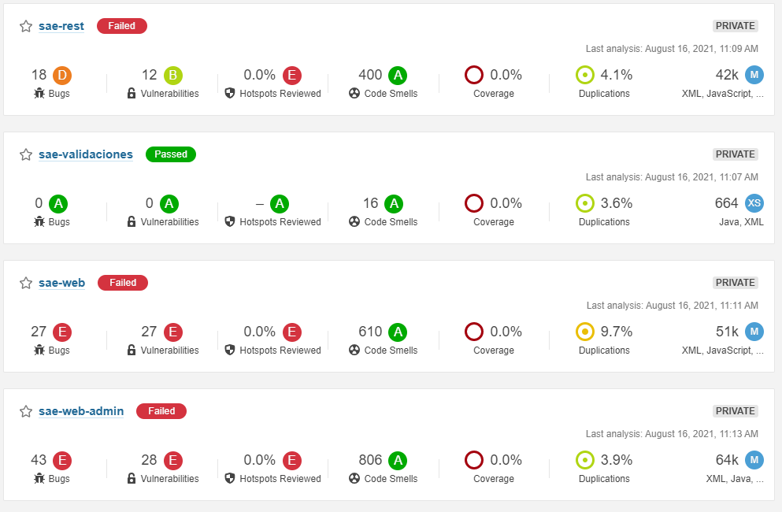
Como podemos observar el proyecto SAE se descompone en múltiples componentes con diferentes niveles en sus resultados:
- Los componentes sae-validaciones, sae-acciones, y sae-autocompletados corresponden a proyectos vacios que ofician como un punto de extensión a la solución, es por ello que son tan pequeños. Estos pasaron la prueba de calidad.
- Sae-loginmodule es un componente muy pequeño cuyos principales problemas son el nivel de duplicación, que no se manejan correctamente las excepciones o no se cierran los recursos que abre, y que tiene problemas de criptografía débil e inyección de logs.
- El resto de los proyectos son más grandes con talles M y todos presentan problemas de Seguridad, bugs detectados y cierto nivel de duplicación.

4.1 SAE-EJB
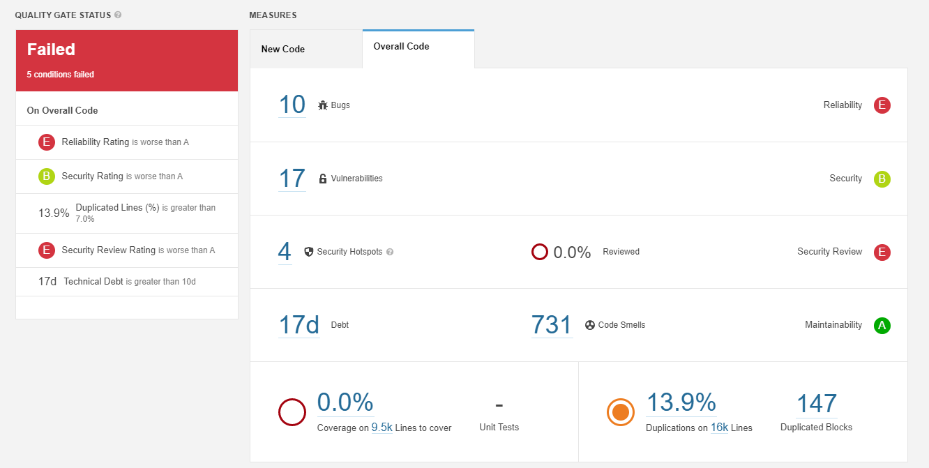

4.2 SAE-EJB-CLIENT
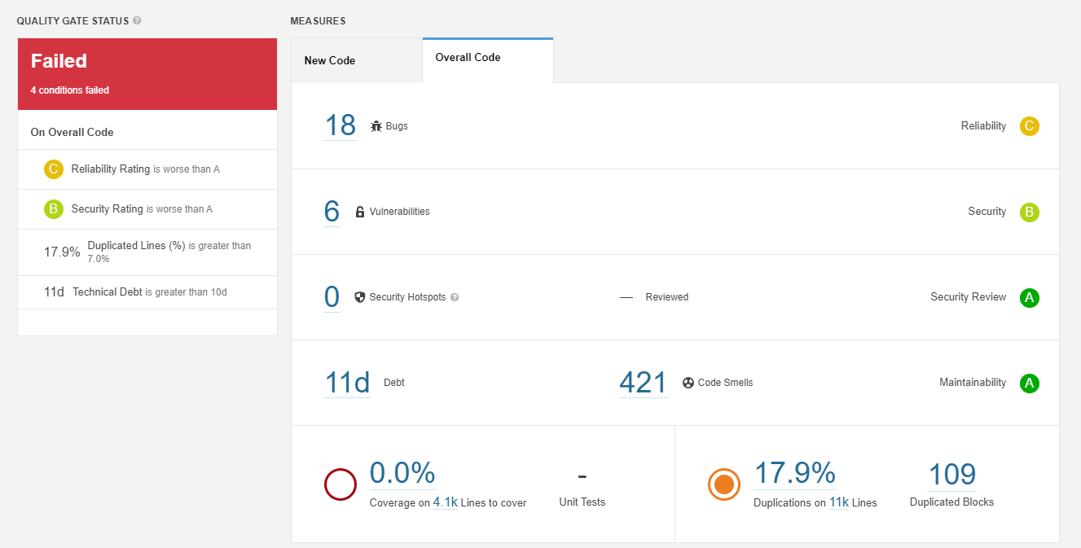

4.3 SAE-REST
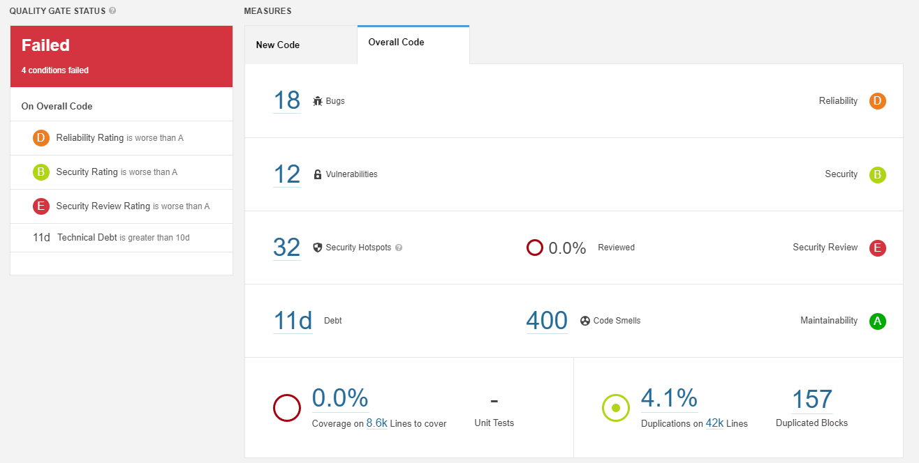

4.4 SAE-WEB
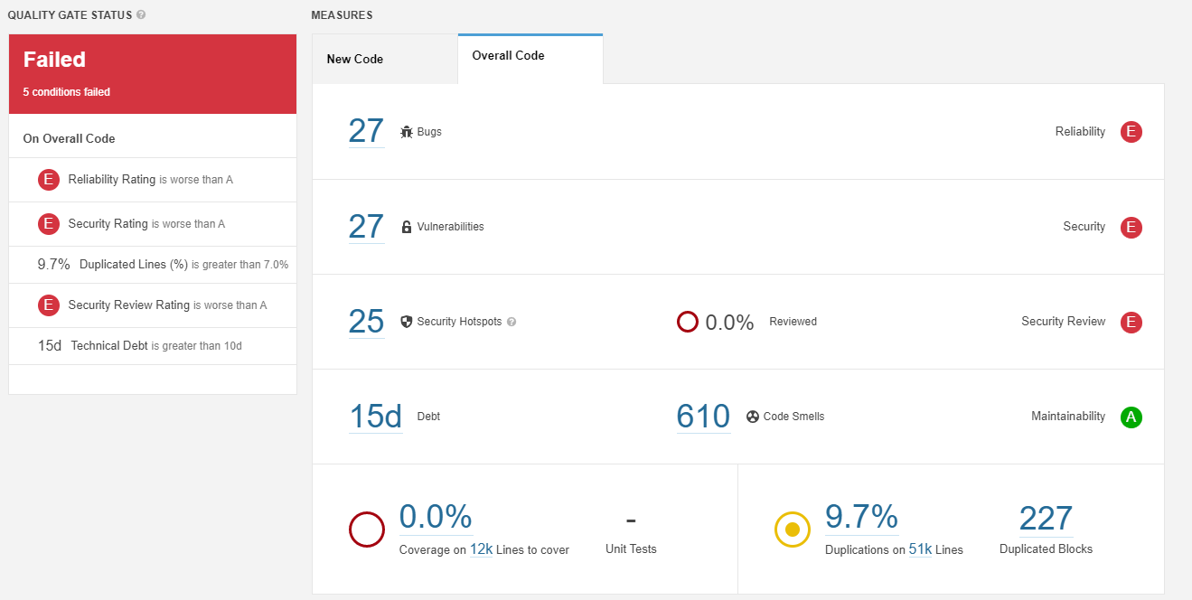

4.5 SAE-WEB-ADMIN
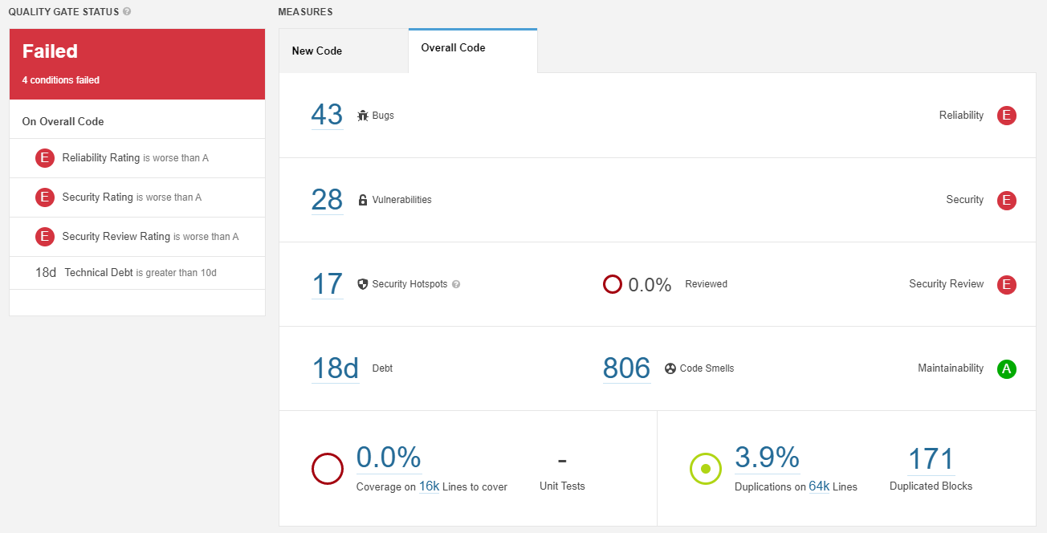

4.6 Análisis primario
En estos proyectos puede observarse una mejor estructura del código que en SIMPLE, con responsabilidades mejor definidas lo que mejora la mantenibilidad del mismo. No obstante, se detectan problemas en el manejo de las excepciones, recursos que no se liberan y degradan la performance, carencia de constantes y condicionales que siempre devolverán el mismo valor. La confiabilidad del código es baja.
También al igual que en SIMPLE observamos clases que realizan todo, acceso a datos con queries definidas en las mismas, acceso a servicios y lógica de negocio lo que ocasiona que un cambio en la estructura requiera ver todos aquellos lugares donde se creo una query sobre la misma.
Sonar reporta una deuda técnica de 72 días.
A nivel de seguridad los principales problemas detectados son:
- Inyección de logs
- Inyección de SQL
- Criptografía débil
- Posible Denegación de Servicios.

